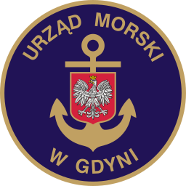www.umgdy.gov.pl

**URZĄD MORSKI W GDYNI**

Gdynia, dnia 15 maja 2025 r.

# WYJAŚNIENIA TREŚCI SIWZ

**Dotyczy: Postępowania na usługę: Świadczenie usług dostępu do sieci Internet na rzecz placówek zewnętrznych Urzędu Morskiego w Gdyni.**

W związku z otrzymaniem w dniu 15.05.2025 r. próśb Wykonawców o wyjaśnienie treści specyfikacji istotnych warunków zamówienia, Zamawiający przedstawia treść przesłanych pytań wraz z wyjaśnieniami:

## Pytanie nr 1

Wykonawca wnosi, aby na zasadzie wzajemności zapisy o „poufności” § 2 ust.6 miały charakter dwustronnie zobowiązujący, z uwzględnieniem przedmiotu umowy i adekwatnie do roli Stron, w związku z czym wnosimy o jego odpowiednią modyfikację..

### Odpowiedź

Zamawiający nie wyraża zgody na taki zapis. Treść umów cywilnoprawnych zawieranych przez organy administracji publicznej stanowią informację publiczną, ponieważ informacją publiczną jest każda informacja, która dotyczy działania lub finansów, mających charakter publiczny. Majątek, którym dysponuje Minister Finansów, jest majątkiem publicznym, a zatem sposób dysponowania tym majątkiem jest informacją publiczną.

## Pytanie nr 2

W zakresie postanowień §10 ust.1 – do modyfikacji zapis –W sprawach nieuregulowanych niniejszą umową mają zastosowanie przepisy ustawy Kodeks cywilny i ustawy Prawo telekomunikacyjne wraz z aktami wykonawczymi. Ustawa Prawo telekomunikacyjne zostało uchylone -Obecnie obowiązuje Prawo komunikacji elektronicznej.

### Odpowiedź

Treść §10 ust.1 otrzymuje brzmienie: „W sprawach nieuregulowanych niniejszą umową mają zastosowanie przepisy ustawy Kodeks cywilny i ustawy Prawo komunikacji elektronicznej wraz z aktami wykonawczymi.”